C:\Users\amirova\Desktop\Сканы соглашений по конкуренции\ЗАТО Александровск\1.tiffC:\Users\amirova\Desktop\Сканы соглашений по конкуренции\ЗАТО Александровск\2.tiff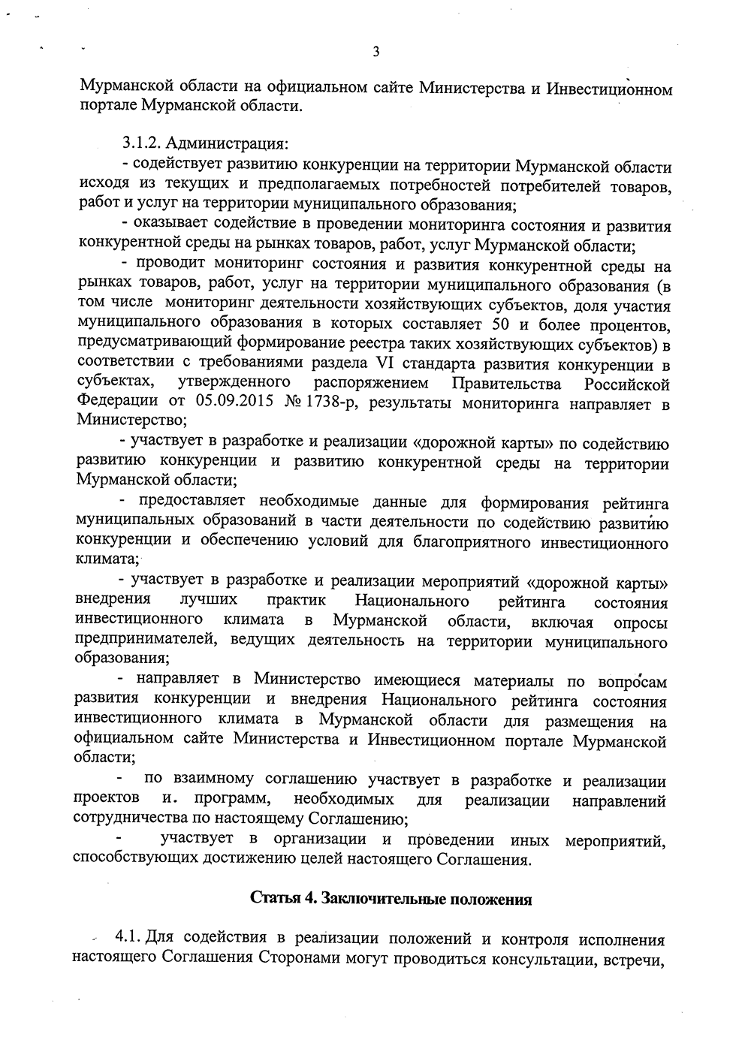C:\Users\amirova\Desktop\Сканы соглашений по конкуренции\ЗАТО Александровск\4.tiff